**Note :** Ceci est simplement « un modèle » à compléter selon vos soins. Des adaptations sont autorisées à condition de les justifier. **Ecoutez les conseils de votre parrain.**

**Première partie : AVOIR UNE VUE D’ENSEMBLE DU PROJET**

1. ***Dessinez l’architecture du projet – comment avez-vous compris le projet ?***

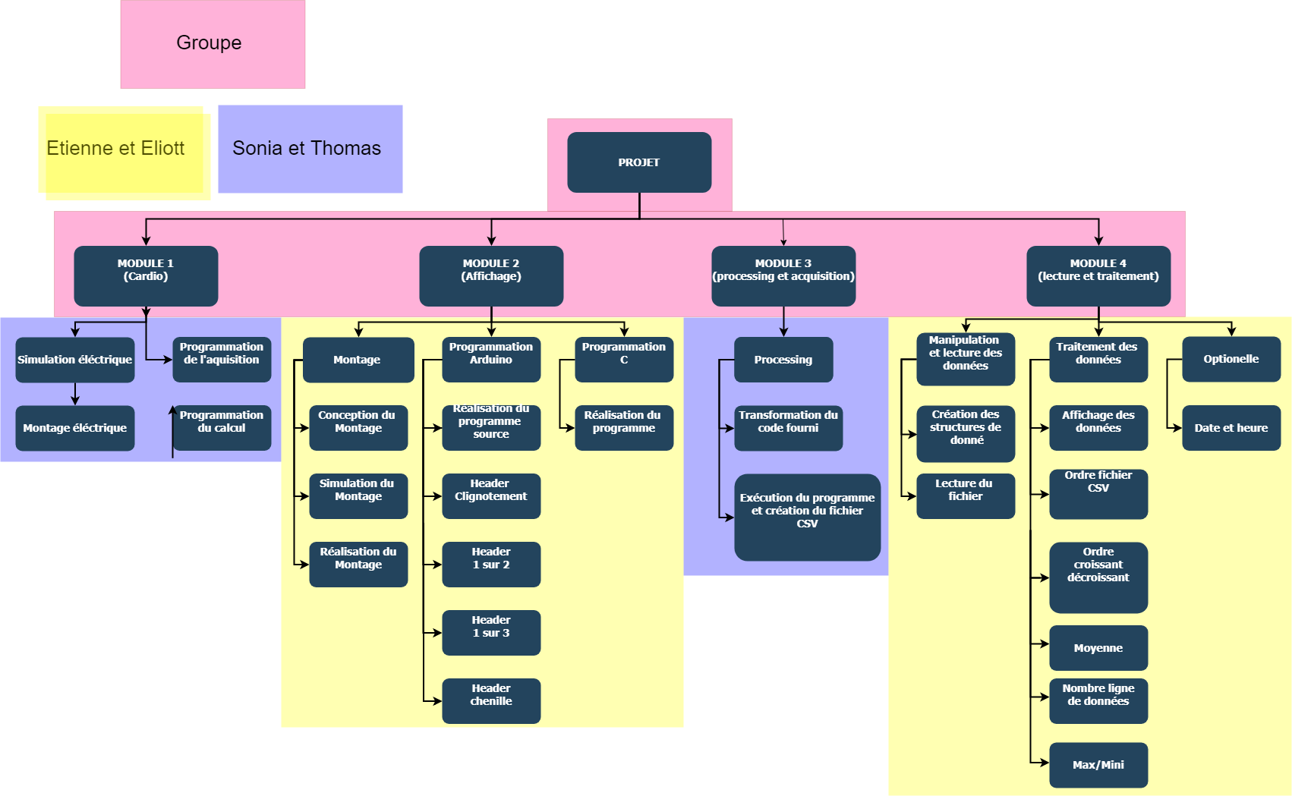

Je vois ce projet comme une mise en commun des différentes compétences acquises durant cette première unité d’enseignement, selon moi il sert aussi à nous familiariser au fonctionnement en groupe ainsi que la gestion d’un projet.

**Deuxième partie : ANALYSEZ LES STRUCTURES DE DONNEES DU PROJET**

***1. Représentation graphique de toutes les structures nécessaires, organisation des fichiers de code Arduino et du code C et dépendances entre les fichiers.***

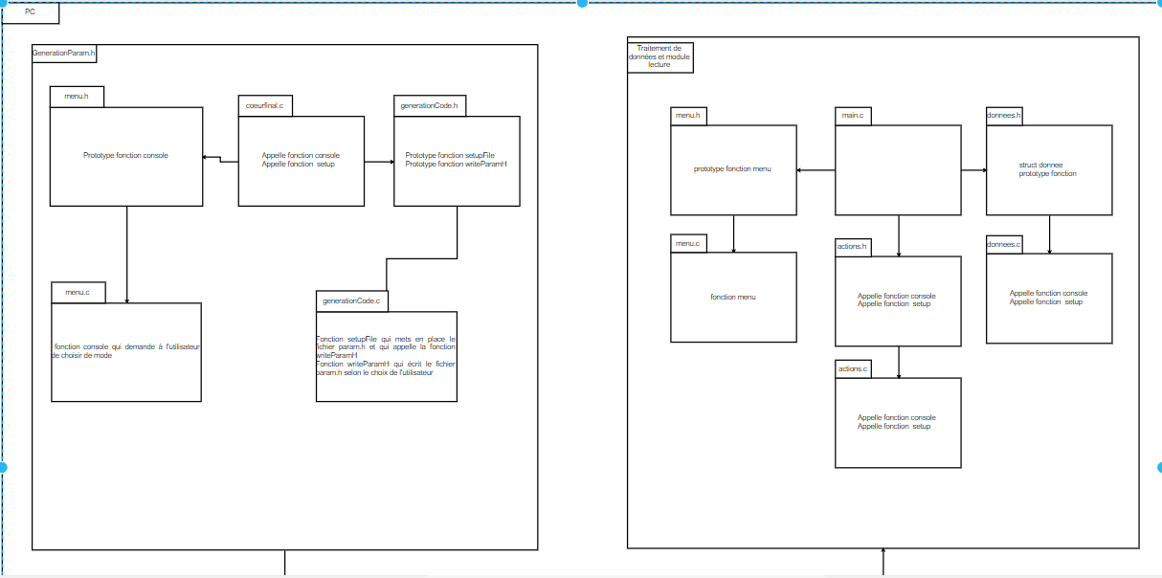

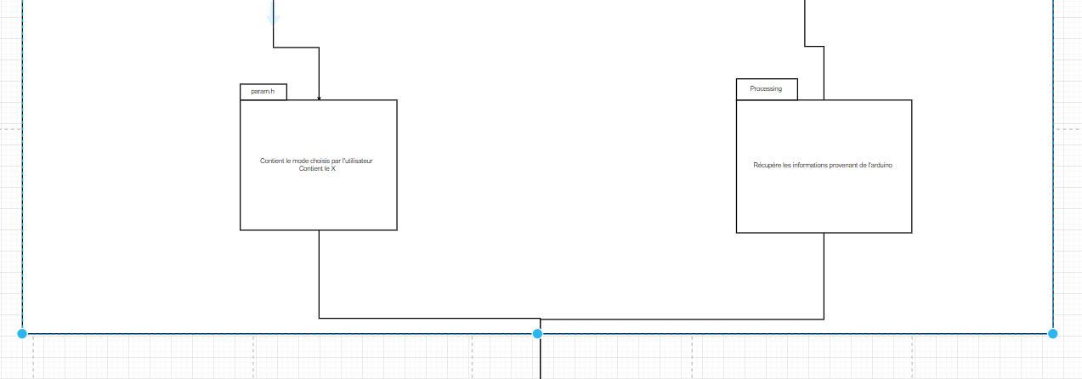

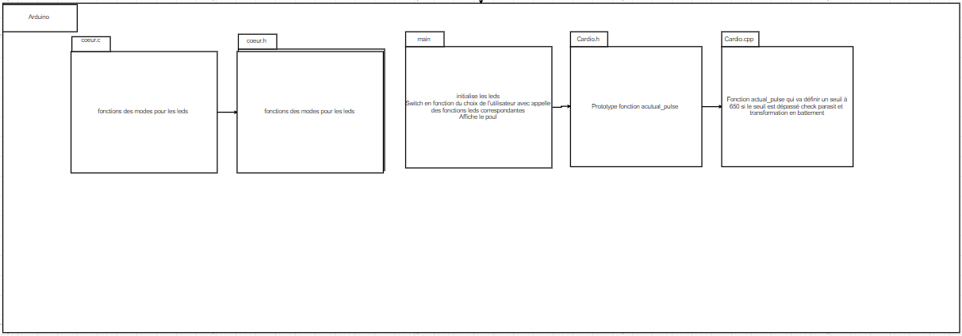

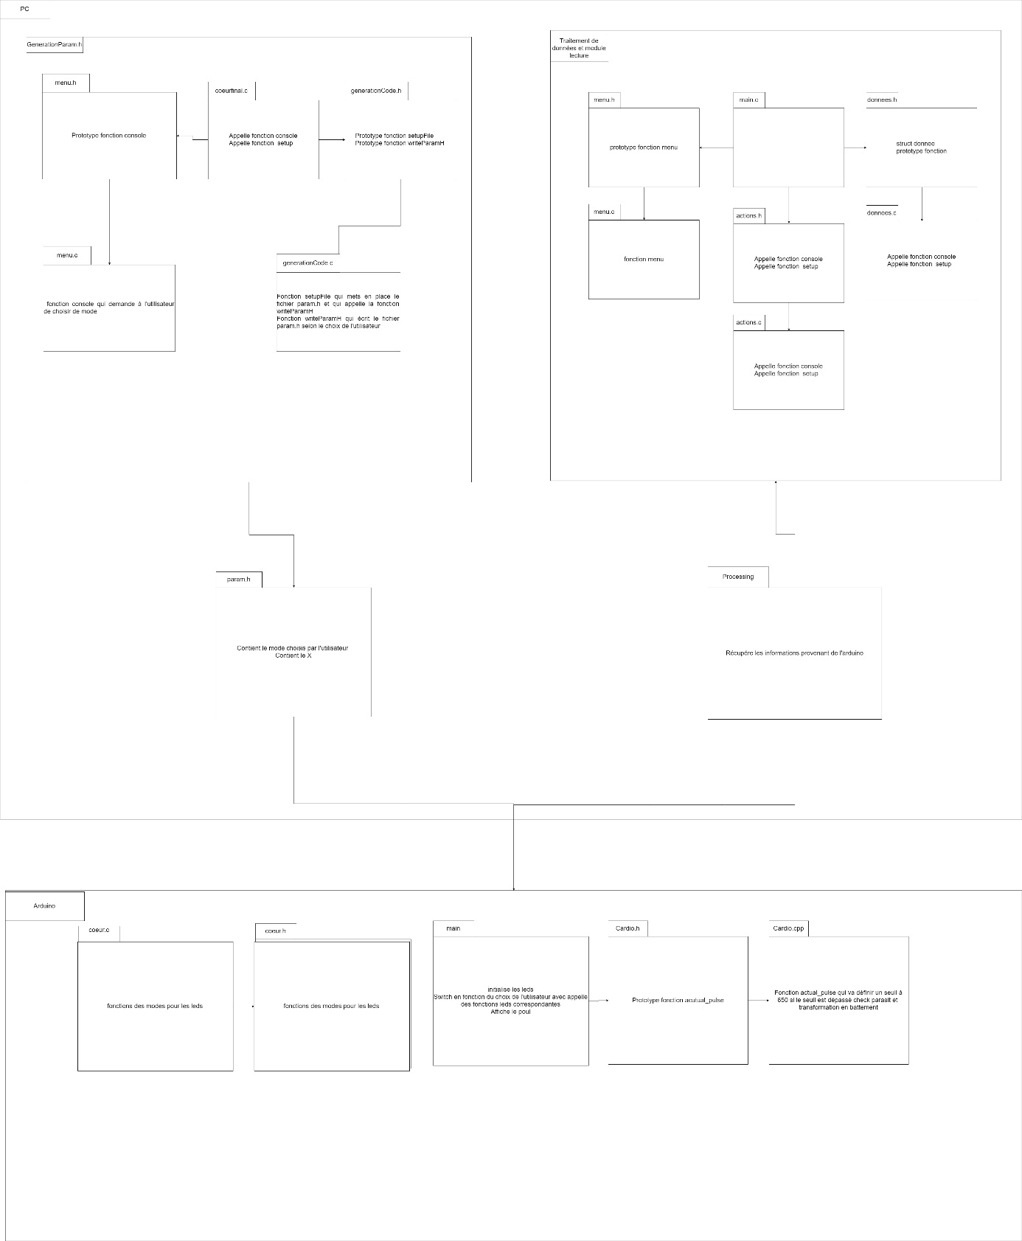

**Troisième partie : MODULARISATION & WORKFLOW DE FONCTIONS & SCHEMAS ELECTONIQUES**

1. ***Schéma électroniques avec les composants sur Fritzing (vue platine et vue schématique des module cardio et cœur de LEDs ). Comme cette partie comporte une évaluation séparée du projet, vous pouvez faire un document à part entière.***

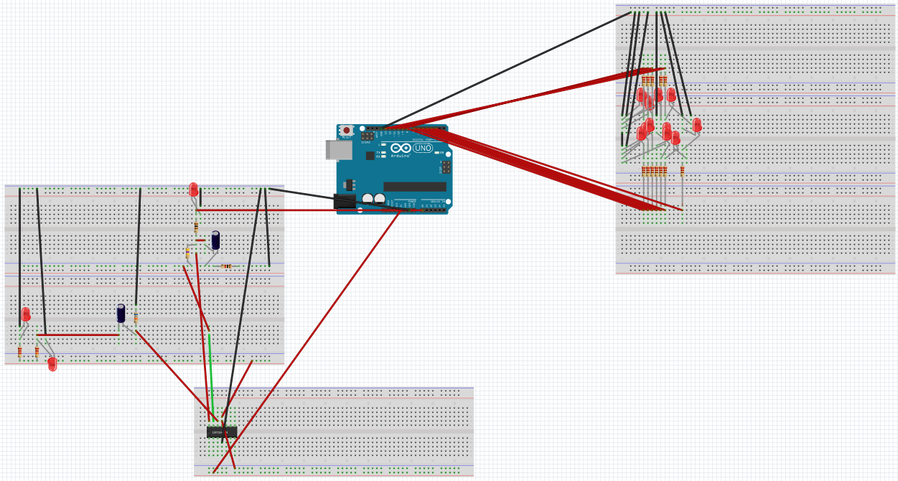

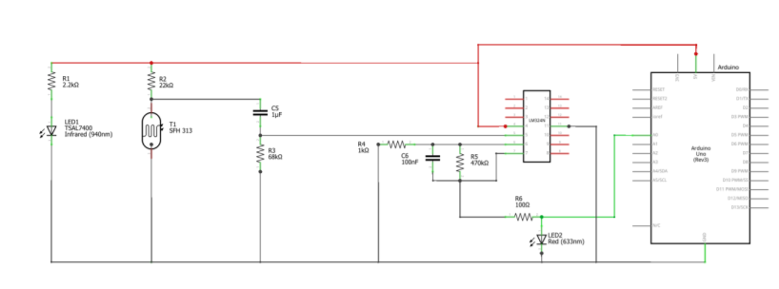

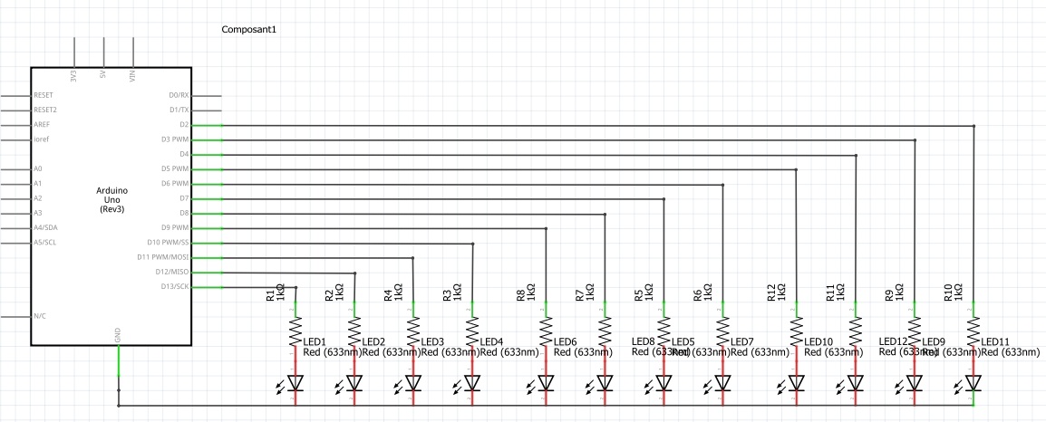

1. ***Description algorithmique chaque partie du projet (module cardio, module cœur de LEDs (inclus la génération automatique du paramétrage à partir d’un programme en C), module Preprocessing/acquisition des données, module lecture et traitement de données en C)***
2. ***Prototypes de l'ensemble des fonctions du projet (faites-le le plus « graphiquement » possible)***

**Quatrième partie : REPARTISSEZ-VOUS LES TACHES**

|  |  |
| --- | --- |
| **Nom : Bourquard** | **Rôle principal : Chef de projet** |

|  |  |  |  |  |  |  |  |  |  |  |  |
| --- | --- | --- | --- | --- | --- | --- | --- | --- | --- | --- | --- |
| **Tâches** | **09/11** | **10/11** | **11/11** | **12/11** | **13/11** | **14/11** | **15/11** | **16/11** | **17/11** | **18/11** | **19/11** |
| Coordination & Mise en page |  |  |  |  |  |  |  |  |  |  |  |
| Montage LED |  |  |  |  |  |  |  |  |  |  |  |
| Programme LED |  |  |  |  |  |  |  |  |  |  |  |
| Lecture de données |  |  |  |  |  |  |  |  |  |  |  |
| Traitement des données |  |  |  |  |  |  |  |  |  |  |  |
| Options |  |  |  |  |  |  |  |  |  |  |  |

|  |  |
| --- | --- |
| **Nom : Fatni** | **Rôle principal : Programmeuse** |

|  |  |  |  |  |  |  |  |  |  |  |  |
| --- | --- | --- | --- | --- | --- | --- | --- | --- | --- | --- | --- |
| **Tâches** | **09/11** | **10/11** | **11/11** | **12/11** | **13/11** | **14/11** | **15/11** | **16/11** | **17/11** | **18/11** | **19/11** |
| Montage Cardio |  |  |  |  |  |  |  |  |  |  |  |
| Programme Cardio |  |  |  |  |  |  |  |  |  |  |  |
| Processing |  |  |  |  |  |  |  |  |  |  |  |
| Traitement des données |  |  |  |  |  |  |  |  |  |  |  |
| Options |  |  |  |  |  |  |  |  |  |  |  |

|  |  |
| --- | --- |
| **Nom : Dupin** | **Rôle principal : Programmeur** |

|  |  |  |  |  |  |  |  |  |  |  |  |
| --- | --- | --- | --- | --- | --- | --- | --- | --- | --- | --- | --- |
| **Tâches** | **09/11** | **10/11** | **11/11** | **12/11** | **13/11** | **14/11** | **15/11** | **16/11** | **17/11** | **18/11** | **19/11** |
| Montage Cardio |  |  |  |  |  |  |  |  |  |  |  |
| Programme Cardio |  |  |  |  |  |  |  |  |  |  |  |
| Processing |  |  |  |  |  |  |  |  |  |  |  |
| Traitement des donnes |  |  |  |  |  |  |  |  |  |  |  |
| Options |  |  |  |  |  |  |  |  |  |  |  |

|  |  |
| --- | --- |
| **Nom : Donatien** | **Rôle principal : Responsable montage électrique** |

|  |  |  |  |  |  |  |  |  |  |  |  |
| --- | --- | --- | --- | --- | --- | --- | --- | --- | --- | --- | --- |
| **Tâches** | **09/11** | **10/11** | **11/11** | **12/11** | **13/11** | **14/11** | **15/11** | **16/11** | **17/11** | **18/11** | **19/11** |
| Montage LED |  |  |  |  |  |  |  |  |  |  |  |
| Programme LED |  |  |  |  |  |  |  |  |  |  |  |
| Lecture de données |  |  |  |  |  |  |  |  |  |  |  |
| Manipulation de données |  |  |  |  |  |  |  |  |  |  |  |
|  |  |  |  |  |  |  |  |  |  |  |  |